Рекомендации родителям 16 «Д» группы
Тема недели: «Моя малая Родина Нижневартовск. Главные достопримечательности малой Родины».

Вид образовательной деятельности | Домашнее задание
Коммуникативная деятельность  (Подготовка к обучению грамоте) | «Находить слова с определенным звуком»  Программное содержание: Развивать способность находить слова с определенным звуком; учить заменять в слове один звук на другой.  Предложите детям выполнить упражнение "Мы ногами топ - топ"  Мы ногами топ – топ,  Мы руками хлоп - хлоп,  Мы глазами миг – миг,  Мы плечами чик – чик,  Раз – туда, два – сюда,  Повернись вокруг себя,  Сели – встали, сели – встали,  И нисколько не устали  «Волшебные звуки»  Цель: развивать слуховое внимание..  Вы договариваетесь с ребенком, что звуки «у» и «а» они будут считать волшебными. Если ребенок услышат первый звук, он должен схватить себя за ухо, если второй – за нос. После этого вы рассказываете историю, в которой эти звуки встречаются часто, или просто произносите ряд слов, а ребенок внимательно слушает и выполняет нужные действия.  Игра «Цепочка»  Цель: развивать умение выделять первый и последний звук в слове.  Описание: ребенок называет слово, а вы подбираете новое слово, где начальным звуком будет последний звук предыдущего слова. Далее ребенок и т. д. Задача не разорвать цепочку.  Игра «Замени звук»  Цель: учить заменять звуки на заданные, называя получившиеся т.о. новые слова. (Например: кашка-чашка, чайка-гайка, мак-лак-рак, врач-враг, клюв-ключ, мел-мель).
Познавательно-исследовательская деятельность  (Познавательное развитие) | «Мой любимый город»  Программное содержание: познакомить с историей возникновения города на болоте, закреплять знания о городе Нижневартовске (название, герб, объяснить символику герба, о коренных населениях ХМАО Югры и их быте); воспитывать интерес к истории своей Родины, гордость за неё, чувство привязанности и любви к столице.  Родина – это страна, в которой мы родились и живем. Это леса, поля, реки. Это наш город. Это место, где живут близкие люди -мама. папа, дедушка, бабушка и т.д. Это место где стоит наш детский сад. Это место, по которому люди скучают, находясь далеком краю. Это самое дорогое. что есть у человека. Эта земля , где трудились наши предки.  Город наш небольшой, сколько в нем есть всего, что может нравиться, кажется, что по-другому и быть не могло. А ведь так было не всегда. Ты можешь себе представить, что когда-то давно на этом месте, где сейчас расположен наш город, ничего не было? Был песок, были сосны да болота. А где-то далеко-далеко в необъятной России, в солнечной Украине, в Татарии и Башкирии жили люди смелые, мужественные, трудолюбивые.  - И вот много лет назад через заснеженную тайгу, прорезая мощными лучами света темноту сибирской ночи, под рёв мощных моторов сюда, в этот холодный и суровый край, вот на это место, где начинал жить, строиться посёлок, медленно двигались колонны. Они везли людей, тех самых людей из России, Украины, Башкирии, которые не побоялись ни лютой снежной зимы, ни болот и мошкары, ни тех трудностей и лишений, которые их здесь ожидали. Везли технику, вагончики, оборудование для того, чтобы начать строительство этого поселка. Я говорю «поселок», потому что раньше это был посёлок .  - И вот началось строительство.  - В первую очередь строили самое необходимое. Строились и открывались школы, детские сады, служба скорой помощи. Постепенно сюда приезжали люди, рождались дети. Город рос. Открывались постепенно Дворец культуры, поликлиника, больница, магазины и все-все, что вы сейчас видите в городе, все, что вам нравится, без чего, что нам кажется, мы бы и жить не смогли. Город не был бы таким, если бы не было таких трудолюбивых людей, таких умных, заботливых руководителей, которые знают, что необходимо для хорошей жизни взрослым, что нужно для веселой и беззаботной жизни вам, детям. Каждый, живущий в городе, считает его самым красивым, самым уютным и старается сделать что-то полезное, нужное, оставить после себя добрую память. Много есть у нас горожан, наших земляков, которые всё делают для того, чтобы город становился красивее, богаче. Мы можем гордиться теми мужественными людьми, которые добывают нефть для всей страны. Мы гордимся теми учителями и врачами, которые учат и лечат людей. И нашими спортсменами, которые участвуют в различных Олимпиадах и соревнованиях, поэтами, которые сочиняют такие чудесные стихотворения. Это все наши с вами земляки, которые живут рядом с нами, с кого мы можем брать пример, кем можем гордиться  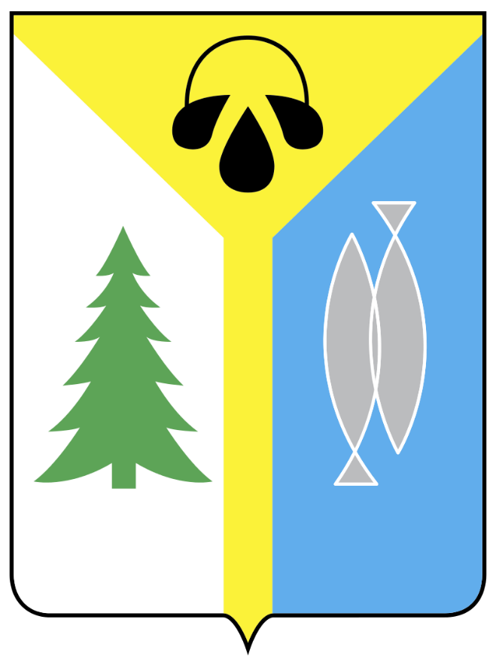  Описание герба: 1. Труба с вытекающей из нее нефтью символизирует нефтяное месторождение;  2.Зеленая ель- символ лесных ресурсов;  3. 2 серебряные рыбы- символ богатства рек.  Посмотрите мультимедийную презентацию: «Настоящее и прошлое Югры».
Продуктивная деятельность (Лепка) | Тема: «Буква, с которой начинается имя нашей страны»  Программное содержание: побуждать детей к самостоятельной передаче буквы в лепке, используя для её украшения доступные каждому ребёнку средства выразительности. Учить использовать эскиз с графическим изображением буквы для последующего создания лепной формы. Упражнять в использовании приёмов раскатывания и сплющивания.  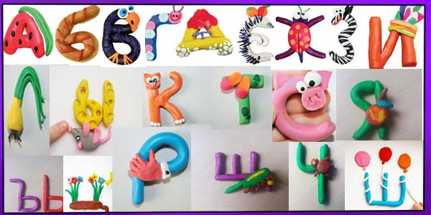  1 способ:  Берем пластилин выбранного цвета;  Раскатываем длинный жгутик;  Собираем букву и украшаем.  2 способ:  Обвести контур буквы на картон;  «Раскрашиваем» ее пластилином тонким слоем;  Наносим на пластилин узор тонкой палочкой;  Украшаем бусинками, крупой, фольгой, картинками.  Пластилиновые буквы можно превратить в животных, птиц или в предметы. Пофантазируйте, попробуйте придумать необычную букву.
Познавательно-исследовательская деятельность  (математическое развитие) | "Число и цифра 9".  Программное содержание: Развивать творческое воображение. Познакомить с образованием числа 9 и цифрой 9; учить считать в пределах девяти в прямом и обратном счёте, соотносить цифру с количеством; упражнять в ориентировке на ограниченной плоскости (квадрат), умение работать с линейкой.  Вспомните с ребёнком счет от 1 до 8; назовите соседей числа 3, 5, 7;  Какое число находится между числом 5 и 7; 4 и 6; 5 и 3;  Какое число следует после 4; какое число находится перед числом 7?  Цифра девять иль девятка,  Цирковая акробатка:  Если на голову встанет,  Цифрой шесть девятка станет.  - Это цифра 9. Как в стихотворении, которое написал С. Я Маршак, говорят про цифру 9? Кто такой «акробат»? Это человек, который выполняет сложные трюки (упражнения). Итак, число 9 мы обозначаем новой для нас цифрой 9.  А теперь пусть ребенок разложит цифры от 1 до 9.  А теперь пусть ребенок выложит цифру 9 из палочек; из фасоли;  «Сделай поровну»  Взрослый раскладывает на столе палочки. Вверху больше (или меньше) на одну, чем внизу. Запасные палочки находятся в стаканчике. Ребёнку предлагается сделать так, чтобы палочек в обоих рядах стало поровну, и объяснить полученный результат.  «Счетоход»  Необходимый инвентарь: любая игрушка, которую можно спрятать.  Ребёнок на время выходит из комнаты. Взрослый прячет игрушку и зовёт ребёнка обратно.  Ребёнку дают инструкции, где можно найти игрушку. Например: «Пройди вперед два шага, поверни налево и сделай еще три шага» и т. д.  «Преврати цифру в смешную фигурку»  Путем дорисовывания или прорисовывания цифры превращаются в «человечков», «зверюшек» или другие смешные фигурки.  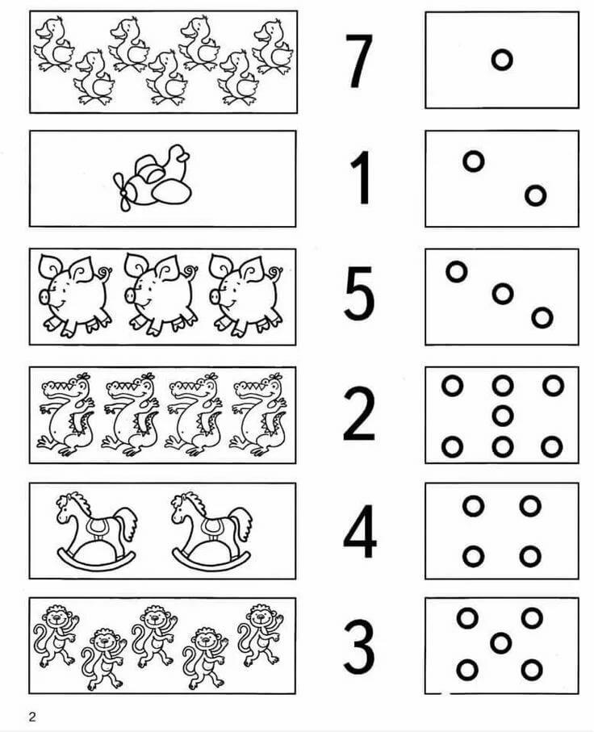  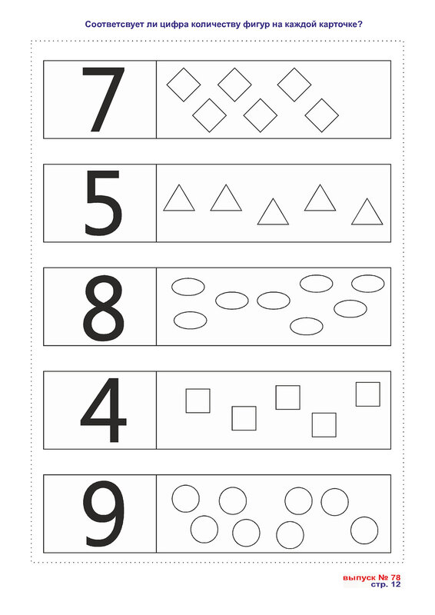
Коммуникативная деятельность  (Связная речь) | Составление рассказа на тему «Моя малая Родина (город). Главные достопримечательности малой Родины»  Программное содержание: учить составлять короткий рассказ на заданную тему; активировать в речи сложноподчинённые предложения.  Прочитайте стихотворение  На большой планете городов не счесть,  Но один лишь город родной на свете есть.  Самый он любимый, самый дорогой.  Там, где ты родился – город твой родной!  -А как ты думаешь, о чём говорится в этом стихотворении?  -Правильно. На свете очень много больших и малых городов. А мы будем говорить о нашем городе.  - Каждый город имеет своё название. Как называется город, в  котором мы живём?  -Город, в котором мы живем, называется Нижневартовск.  А как называют людей, которые живут в Нижневартовске?  -А теперь вспомним достопримечательности нашего города.  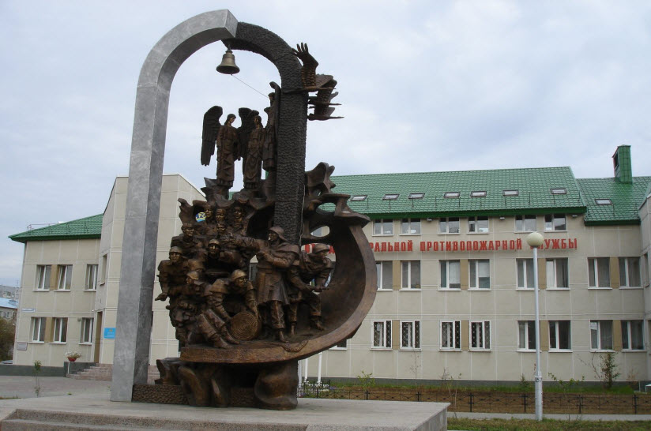  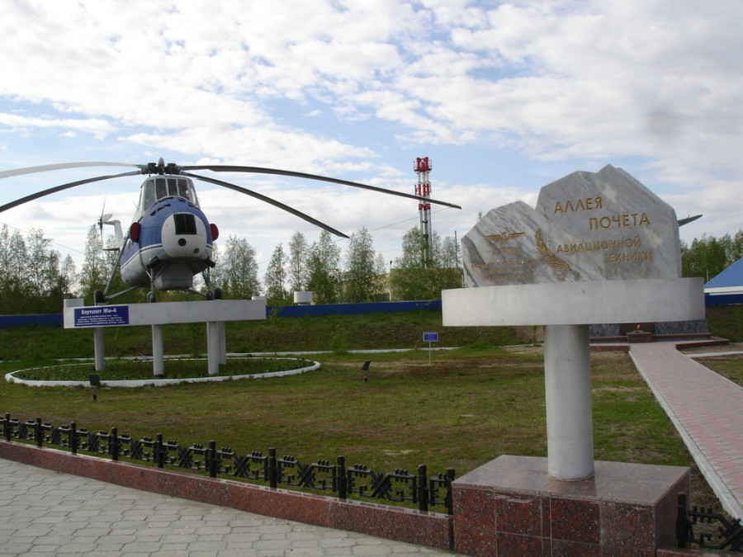  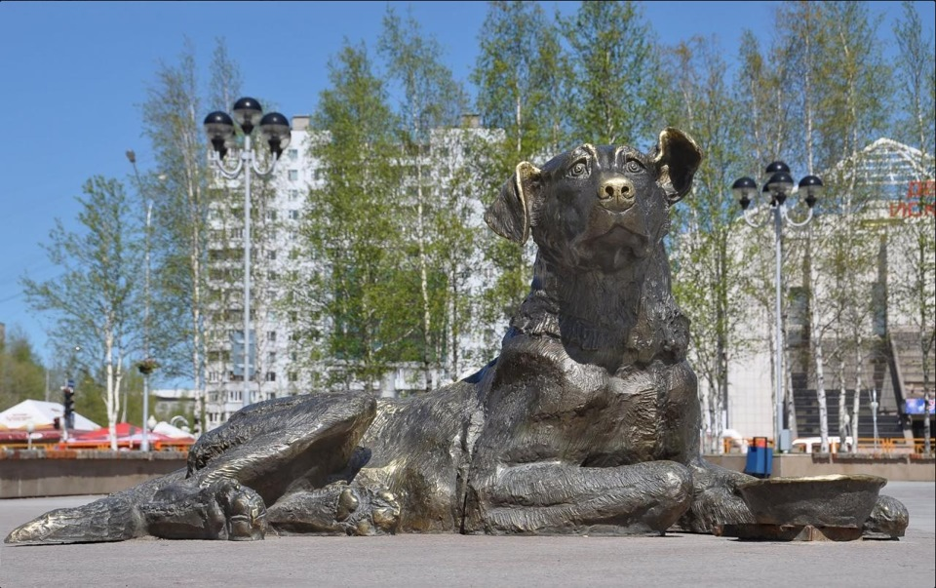  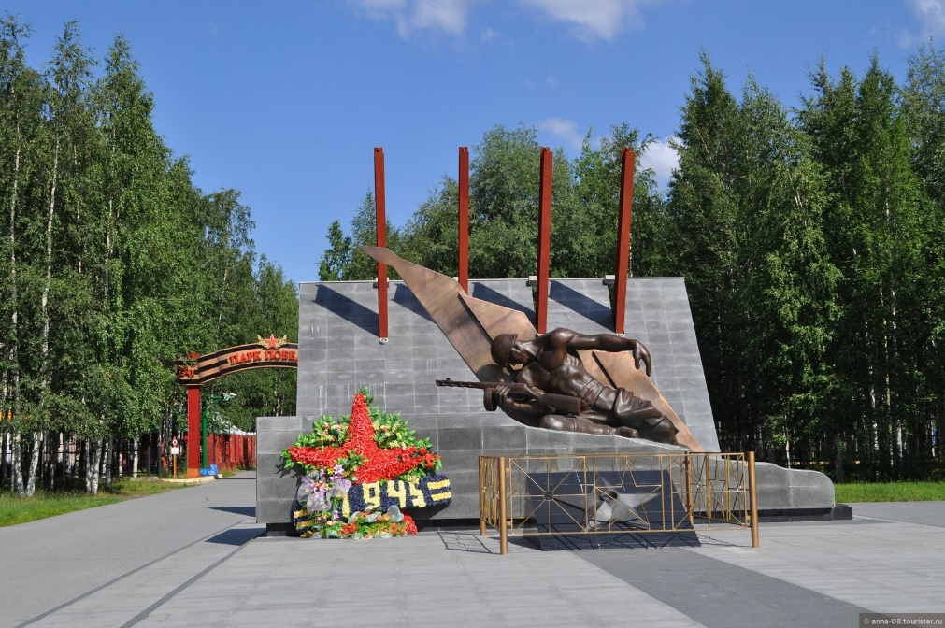  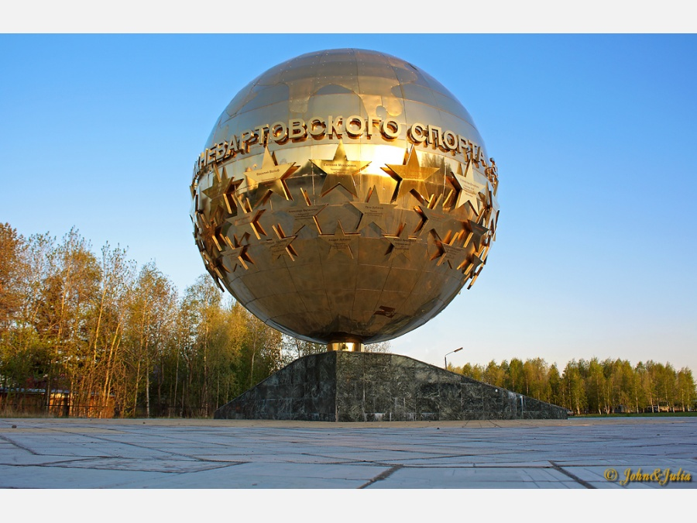  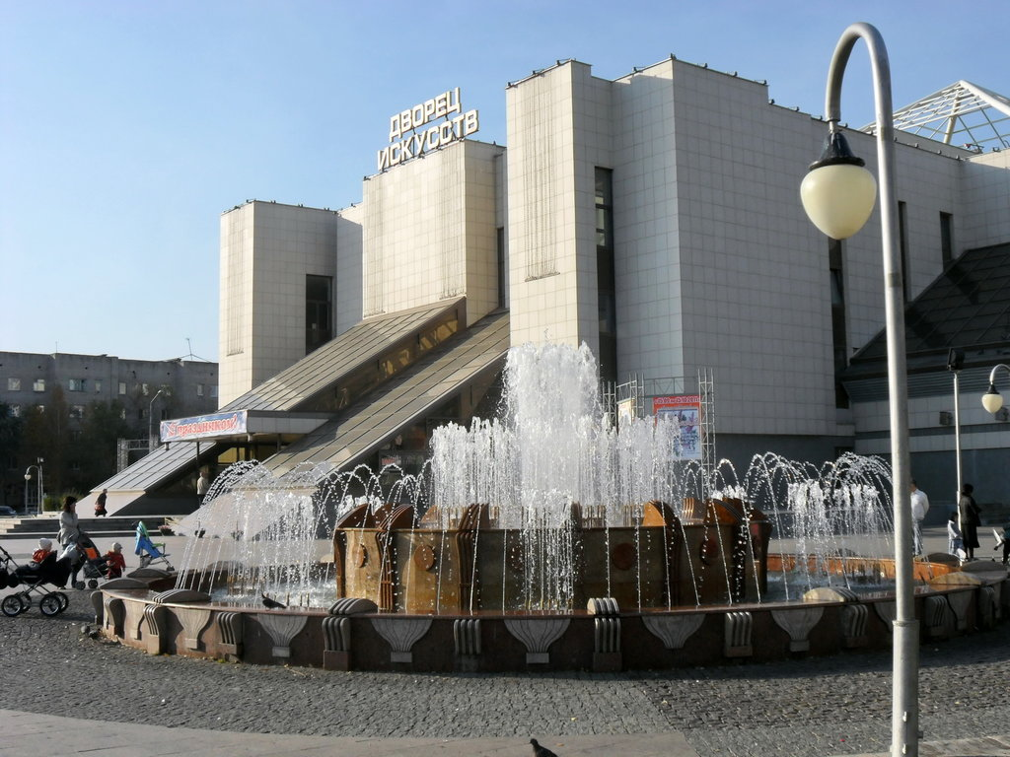  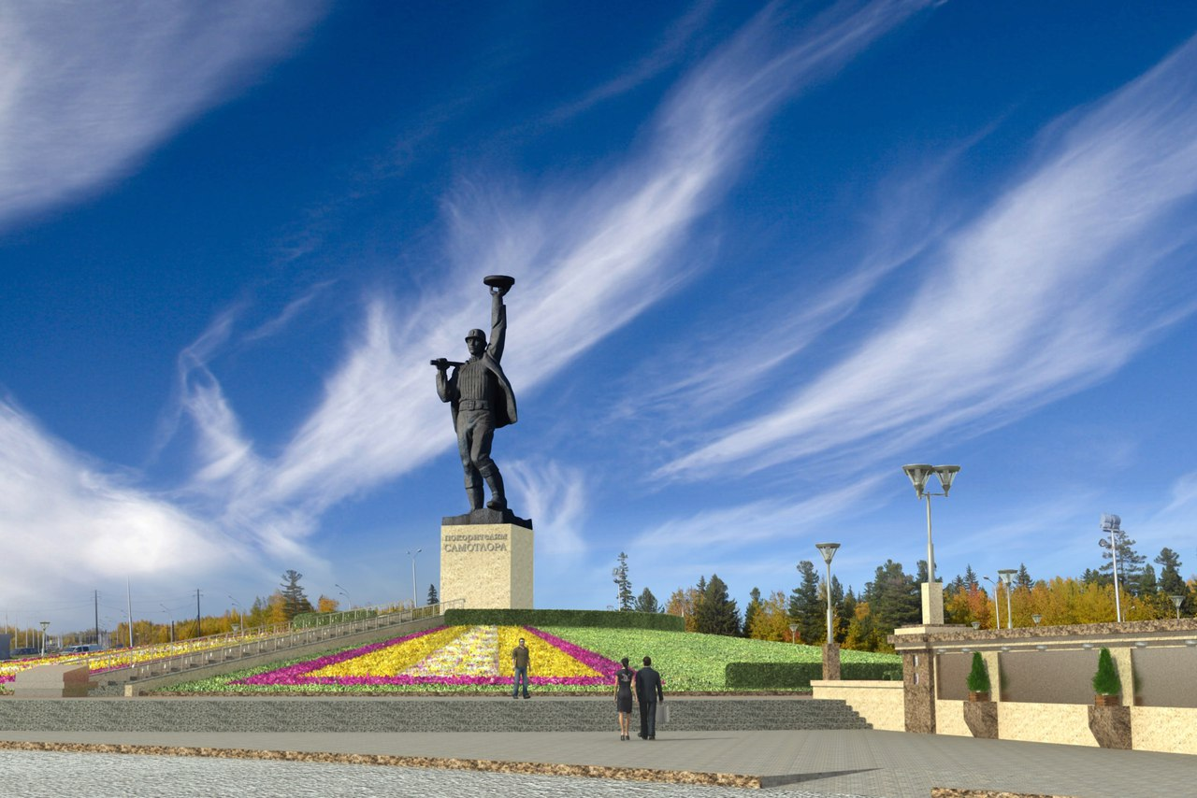  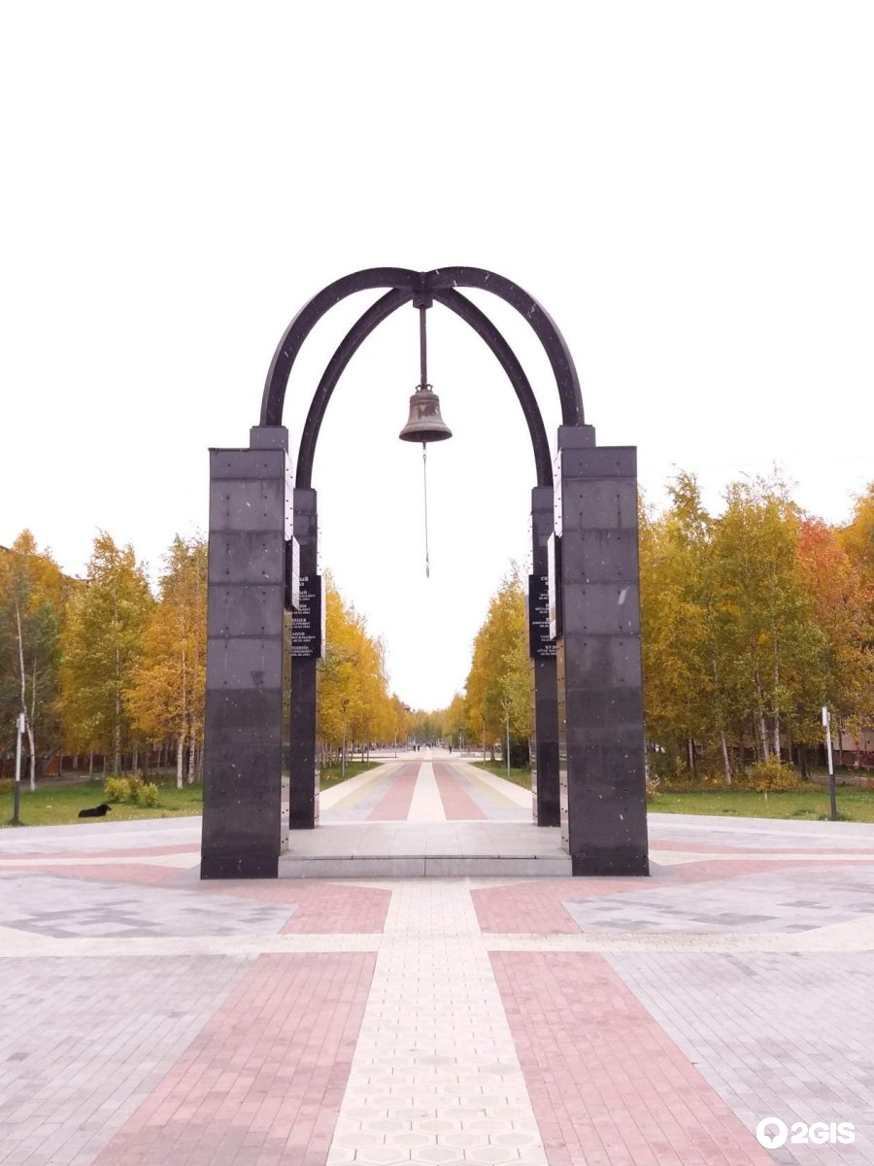  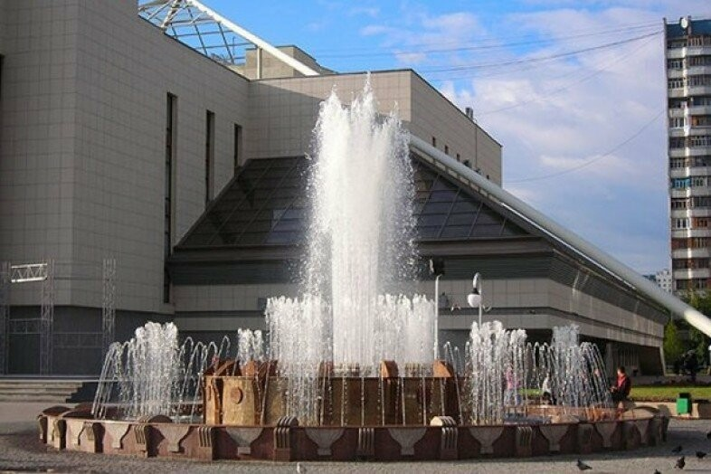  -Какая достопримечательность тебе больше всего запомнилась?  -Почему?  -Как ты думаешь когда она появилась?  -Для чего построили или создали эту достопримечательность?  А теперь попробуйте описать этот памятник или здание.

